Für neun „Lippeseepiraten“ ist am Samstag den 28.09.2019 eine spannende, schöne Saison im Seglerverein Paderborn e.V. zu Ende gegangen. Für sieben Jungen und zwei Mädchen im Alter zwischen acht und zehn Jahren endete sie mit der Übergabe, der am gleichen Tag abgelegten, DSV-Jüngstensegelschein-Prüfung. Sie sind nun die jüngsten Segler bei uns im Verein. Wir wollen sie im Kreis der Segler willkommen heißen und wünschen ihnen allzeit eine handbreit Wasser unterm Kiel.

Sie haben die praktische und theoretische DSV-Segelprüfung trotz des Umstandes bestanden, dass die Anzahl der Segeltage in diesem Jahr, aufgrund der vielen langen Brückentag-Wochenenden, deutlich limitierter war als noch im Vorjahr. An diesen langen Wochenenden hätte eine Ausbildung mangels Teilnehmer keinen Sinn gemacht. Während der Jüngstensegelschein-Prüfung merkte man den Kindern ihre Nervosität, aber auch ihre gute Vorbereitung daheim an. Dabei darf man nicht vergessen, dass es für die meisten Kinder die erste Prüfung schlechthin war. Und es soll auch nicht unerwähnt bleiben, dass die praktische Prüfung den Kindern alles Segelkönnen abverlangt hat. Bei vier Beaufort und Reff meisterten sie die, an sie gestellten Aufgaben jedoch souverän.

Die angehenden, neuen Segler waren in der Saison immer hochmotiviert und haben ihre Trainer mächtig auf Trab gehalten. Von den zu Saisonbeginn fünfzehn Kindern waren bis zwei Wochen vor Lippeseepiraten-Saisonende noch alle dabei. Von den neun zur Prüfung angetretenen Kindern haben alle die Prüfung bestanden. Ob trockene Theorie, lustige Kenterungen im Hafenbecken, spannende Regattatheorie mit Stefan und Nils, kniffeligen Knoten oder krängende Surfs auf dem Lippesee - diese Saison begeisterte bei Wind und fast immer guten Wetter. Somit war die Anwesenheitsquote der teilnehmenden Kinder samstags auch immer sehr hoch. Highlights waren zudem die Teilnahme von zwei Lippeseepiraten am Drei-Hasen-Cup und der Mettwurstregatta als Mitsegler.

Eine tolle Hilfe für die Ausbildung ist das, zu dieser Saison neu erworbene Segelboot, RS Zest „Feuerblitz“. Es ermöglicht den Ausbildern zusammen mit den Kindern auf das Boot zu gehen und ihnen zu zeigen, wie die Manöver sauber gesegelt werden. Sich einschleichende Fehler können so von Anfang an vermieden werden. Dabei haben die Kinder die Pinne und Großschot von Anfang an, auf diesem für sie „großen Boot“, in der Hand. Der Trainer ist nur anleitend mit auf dem Boot. „Feuerblitz“ nahm vielen Kindern die Angst und brachte die Ausbildung somit deutlich voran. Anfängerkinder die bereits etwas mehr Segelverständniss hatten, kamen auf Anhieb auf diesem tollen Vereinsboot zurecht und segelten, unter Aufsicht, bereits alleine auf dem Lippesee. Wer häufiger am See ist hat es fast immer auf dem Wasser gesehen - das neongelbe Segel von „Feuerblitz“. „Das wird nicht kalt“ konnte man entsprechend oft hören. Das erste Boot für unsere Jüngsten, auf dem bereits mit Vorschoter gesegelt wird. Über das Anfängertraining hinaus, ist es der perfekte Übergang vom Opti in die nächsthöhere Segelklasse.

Auch die Investition des Vereins in neue Optimisten zahlte sich aus. Man merkte den Kindern die Freude am guten Material an. Lange, zeitfressende Instandsetzungen vor Segelbeginn waren nicht erforderlich. Und Rempler am Steg oder mit anderen Booten stecken die PE-Optimisten ohne Schäden gut weg.

Um größtmögliche Sicherheit für die jüngsten Segler zu gewährleisten, waren samstags bis zu vier Ausbilder gleichzeitig am Steg und auf dem/den Motorboot(en) bei den Kindern. Das nahm den Kindern langsam die Angst und schaffte Vertrauen in ihre schwimmenden Untersätze.

Nach der Saison ist vor der Saison. Wir hoffen, möglichst viele von den neuen Seglern in der kommenden Saison wieder bei uns auf dem Vereinsgelände als „Fortgeschrittene“ zu sehen. Dann gilt es, die neu erlernten Kenntnisse und Fähigkeiten zu vertiefen und ihnen neues, spannendes beizubringen. Einfach mit viel Spaß die Kinder weiterhin für dieses schöne und vielfältige Hobby zu begeistern. Das Feedback der Kinder und ihrer Eltern war bereits sehr positiv. Im Gespräch war die Begeisterung für den Verein, die Stimmung unter den Mitgliedern und das schöne Vereinsgelände nicht zu überhören. Ein tolles Renommee für unseren Verein und seine gute Jugendarbeit.

Unseren besonderen Dank gilt:

Den teilnehmenden Kindern: Elias, Jannis, Jon, Jonah, Keno, Ksenia, Lenne, Lisa, Mathis, Nika, Paul, Rosa, Silas, Titus und Vincent.

Den Ausbildern: Nina, Wolfgang, Tom (super unterstützend vom Yachtclub), Eric, Christian (DLRG und SVPB) und Burkhard.

Den Ragattfreaks: Stefan und Nils

Jene, die im Hintergrund unterstützend aktiv waren: Die vielen engagierten Eltern sowie unsere Vereinsmitglieder Dagmar, Melanie, Stefan, Stefanie, Peter, Stefan sowie dem Vorstand für die getätigten, nötigen Investitionen.

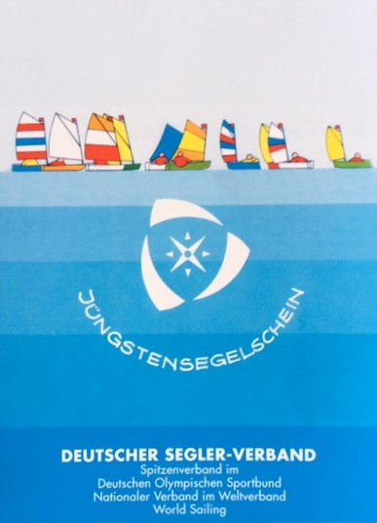

DSV-Jüngstensegelschein

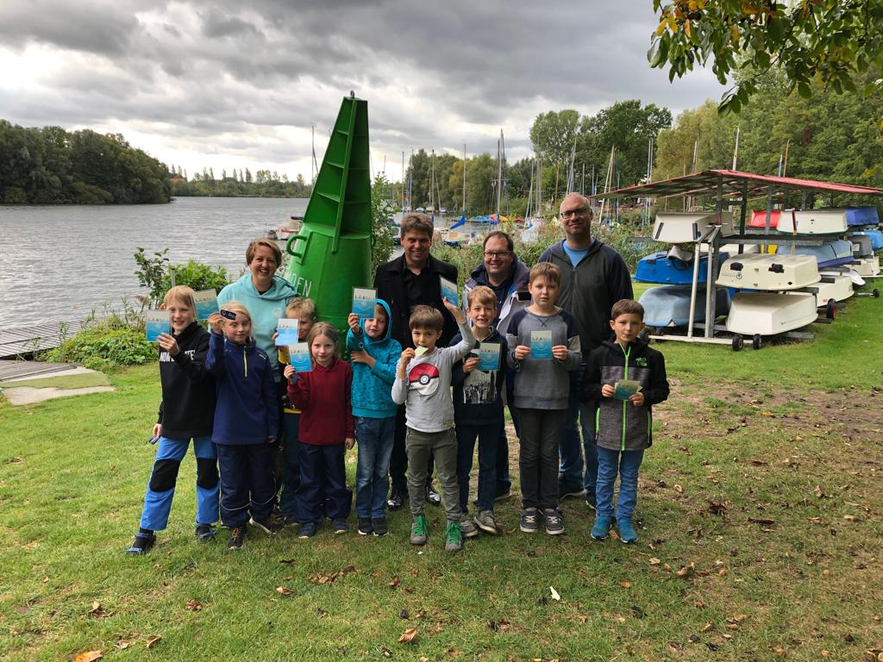

Nach der Prüfung

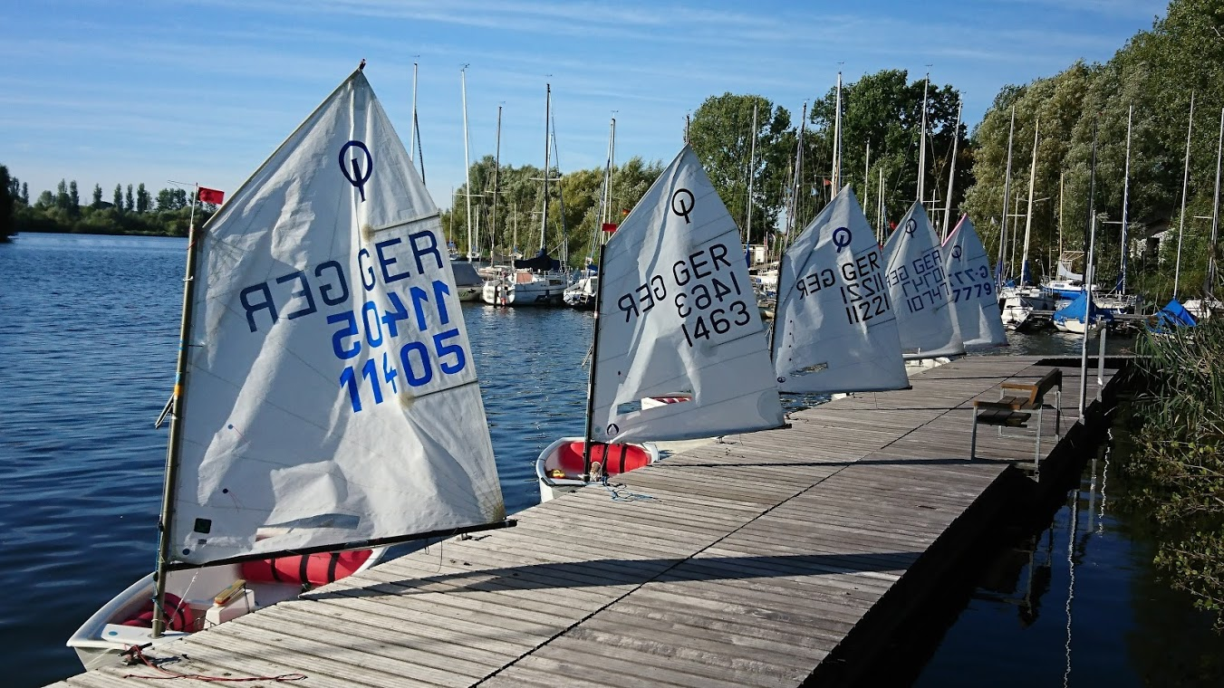

Tolles Equipment

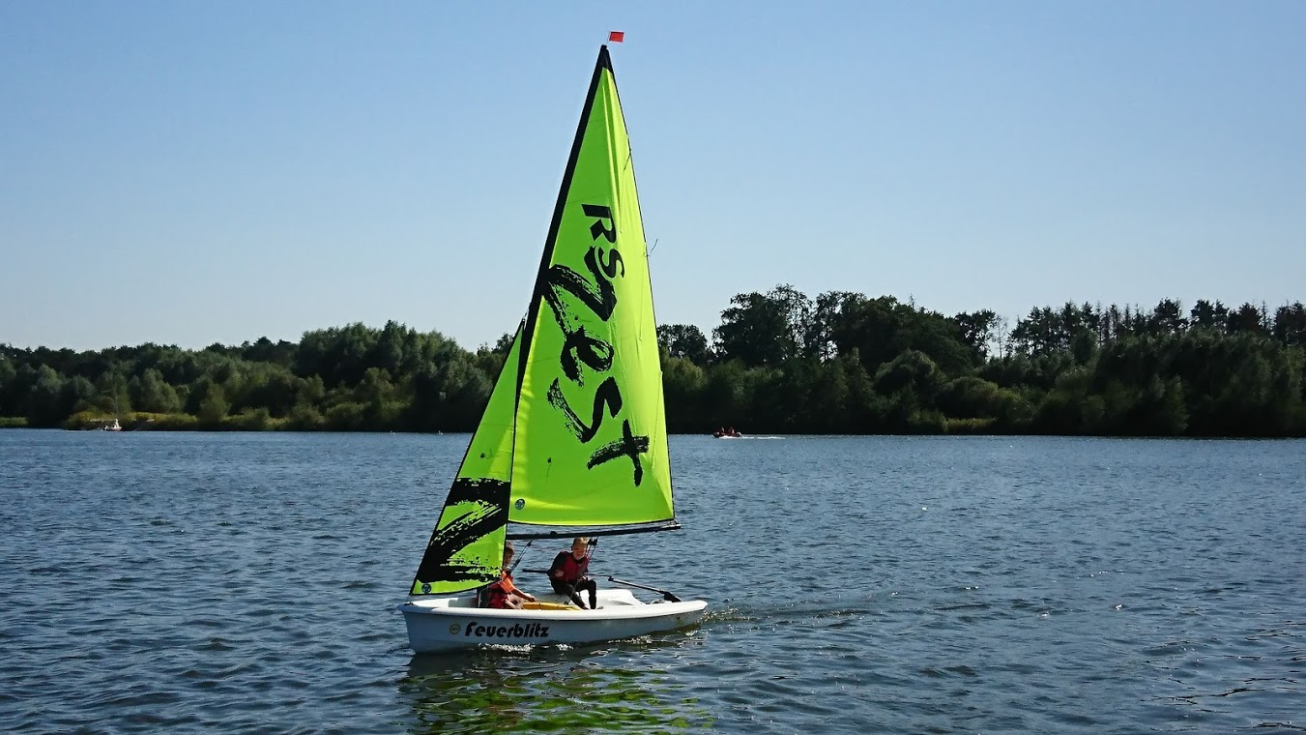

Anfänger auf dem RS Zest

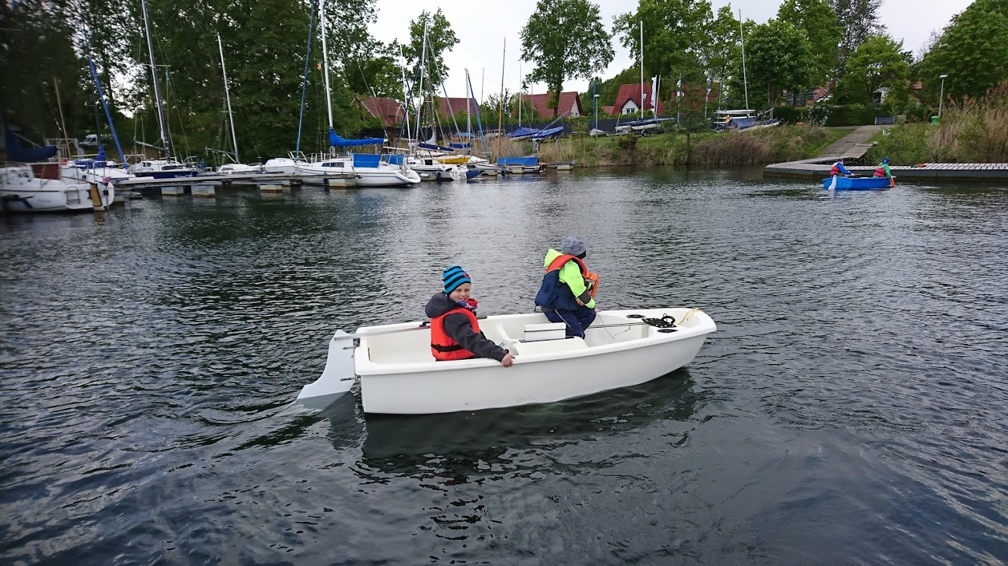

Erster Tag der Lippeseepiraten

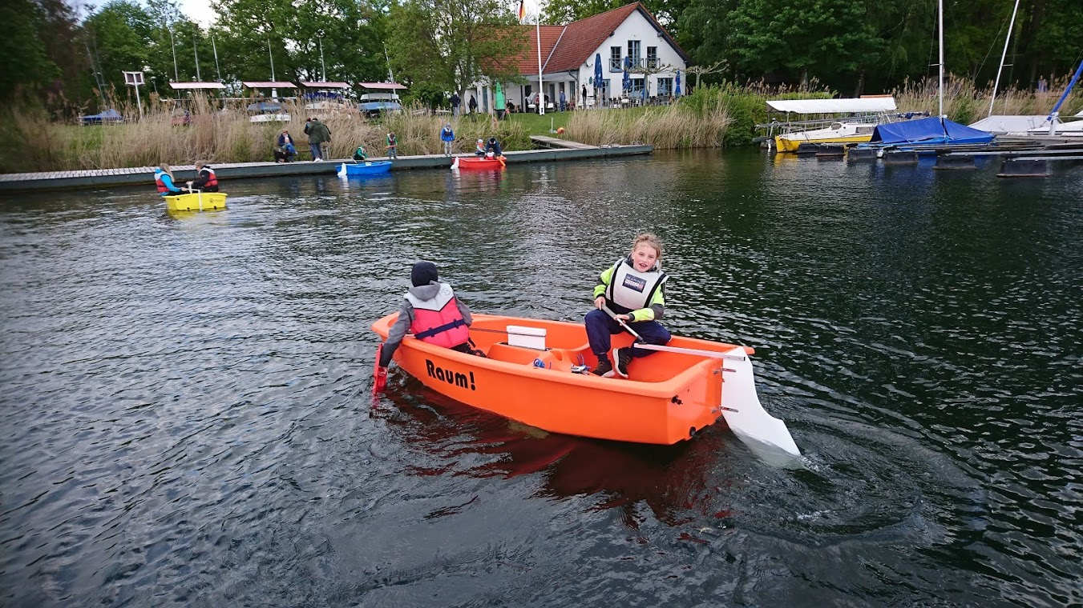

Gefühl für das Boot bekommen

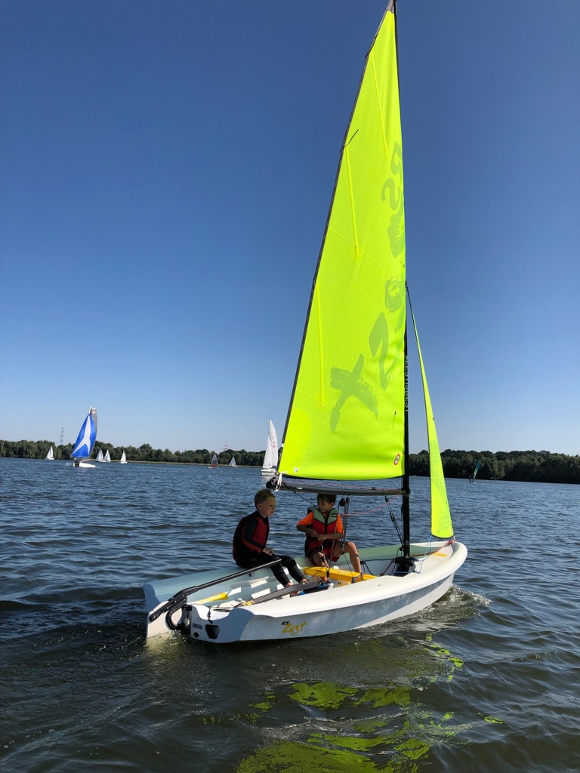

Welch schöner Sport, wenn die Basics erst einmal geschafft sind

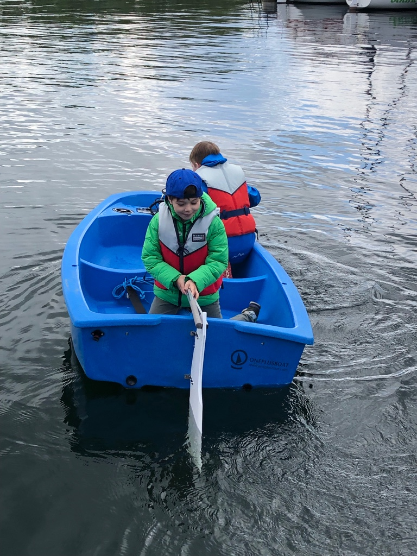

Aller Anfang ist schwer

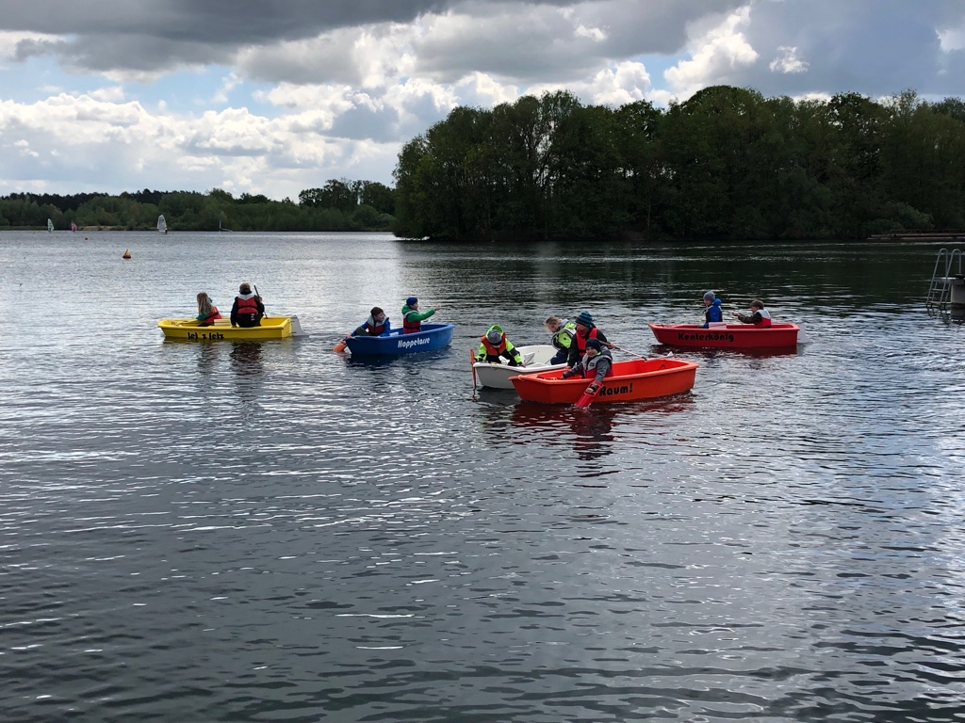

Getümmel auf dem Lippesee

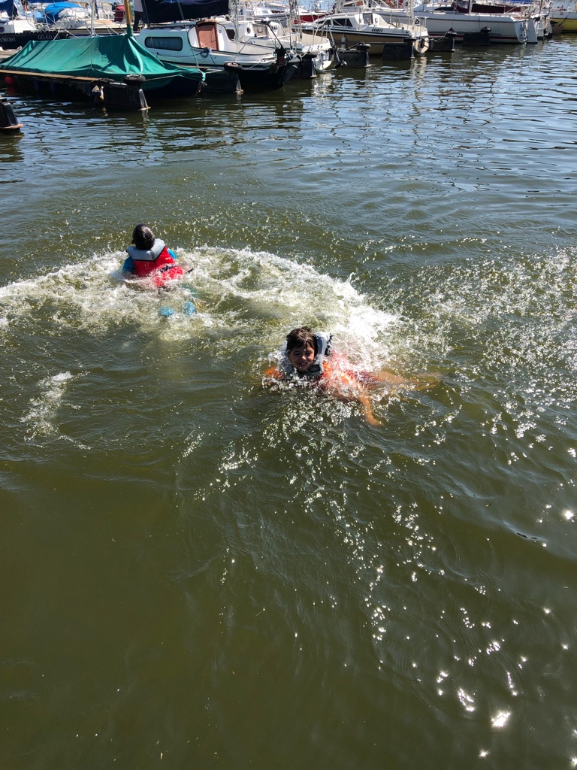

Toller Sommer, viel Spaß im Wasser

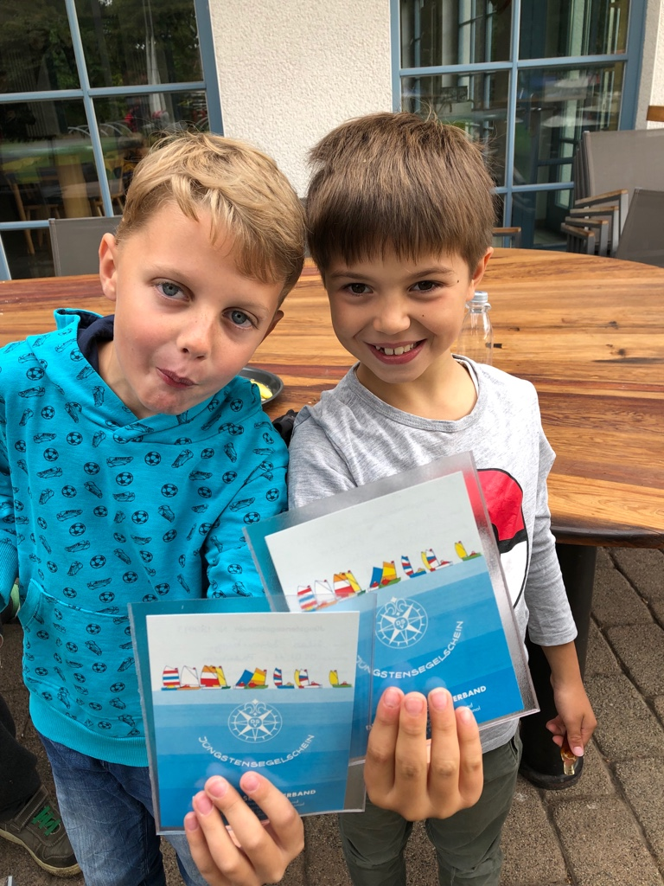

Stolz

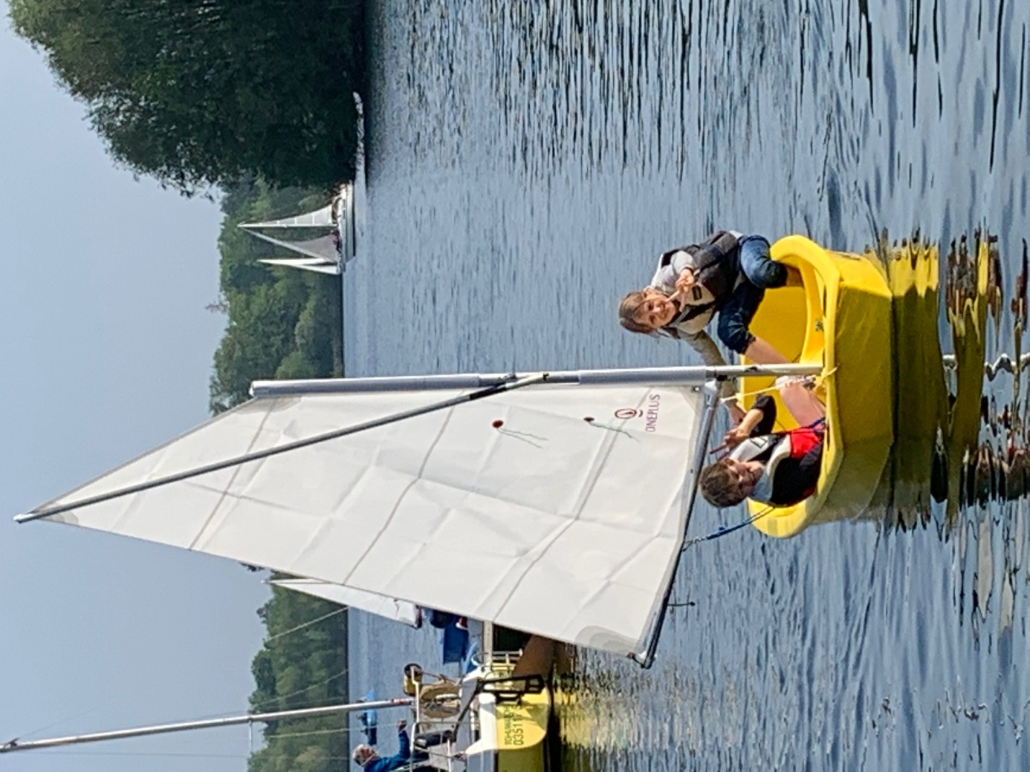

Segeln

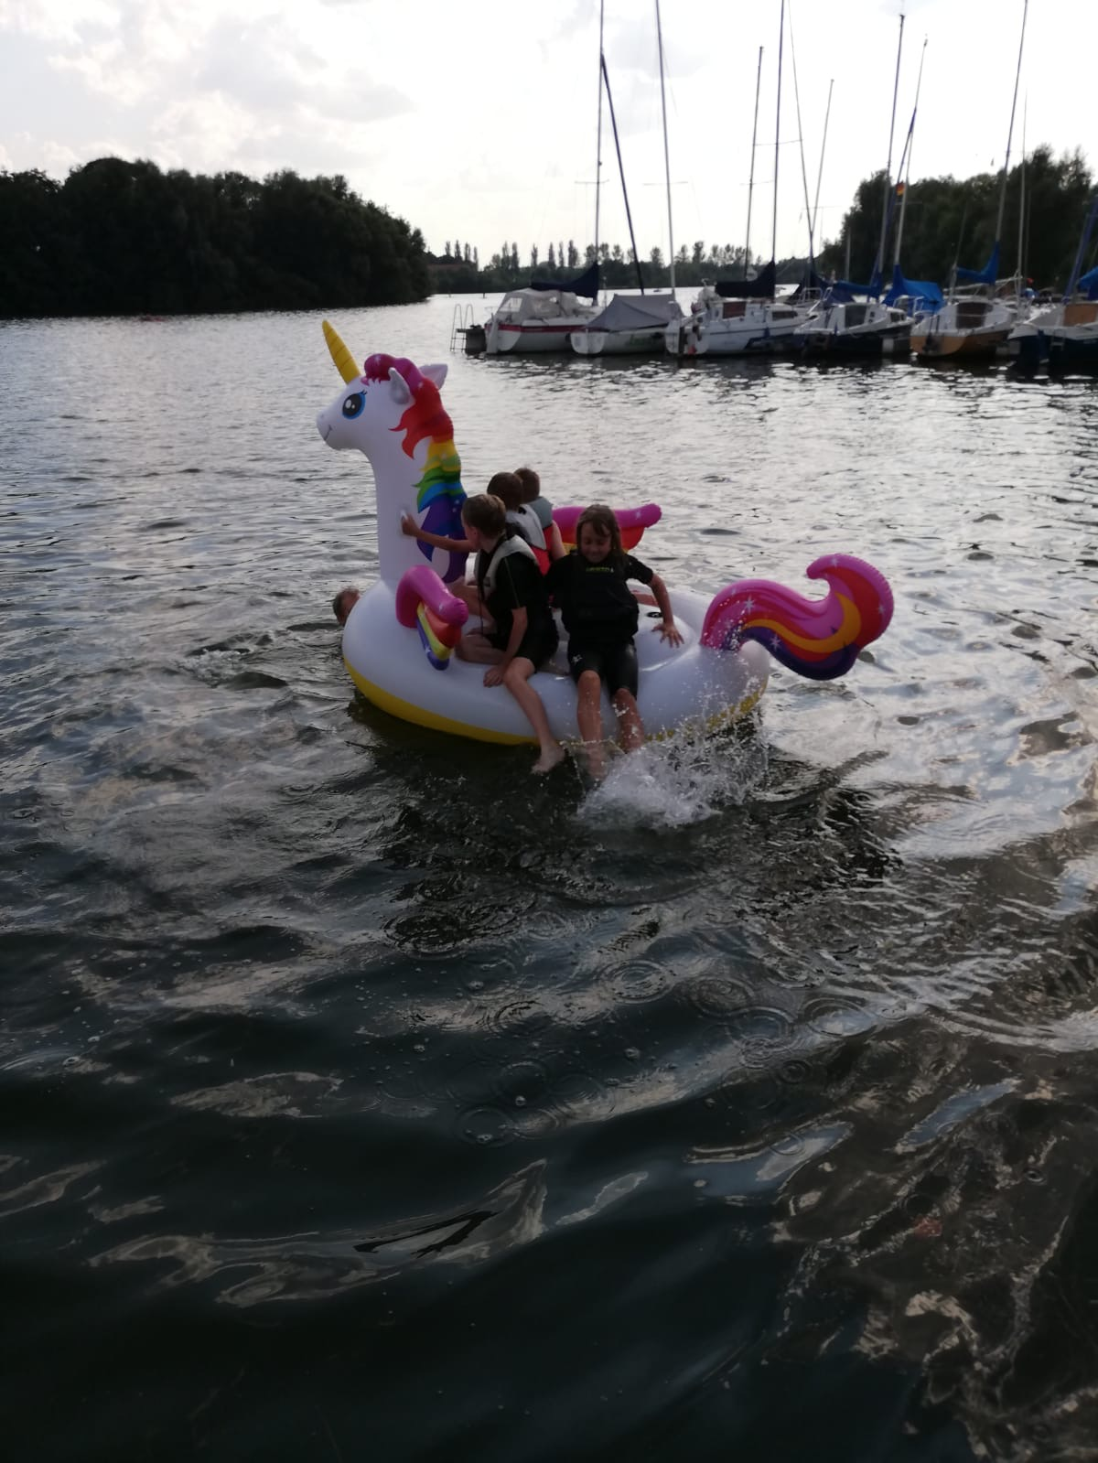

Der Verein hat in neue „Boote“ investiert ☺

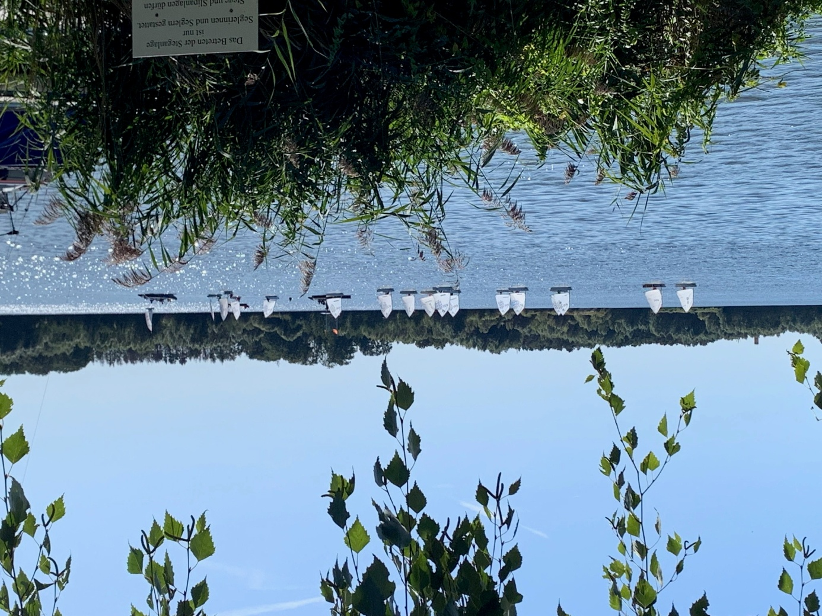

Action auf dem Lippesee

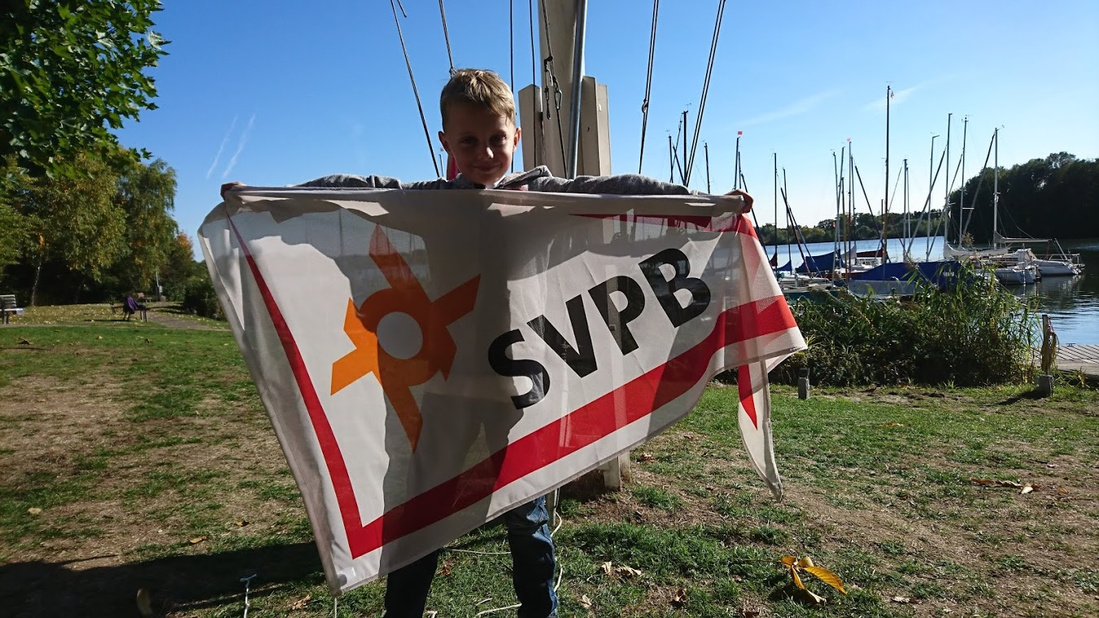

Ein Bild sagt mehr als tausend Worte